органов местного самоуправления
Садовского сельсовета
Краснозерского района
Новосибирской области

№ 5/3 от 31.05.2024г.

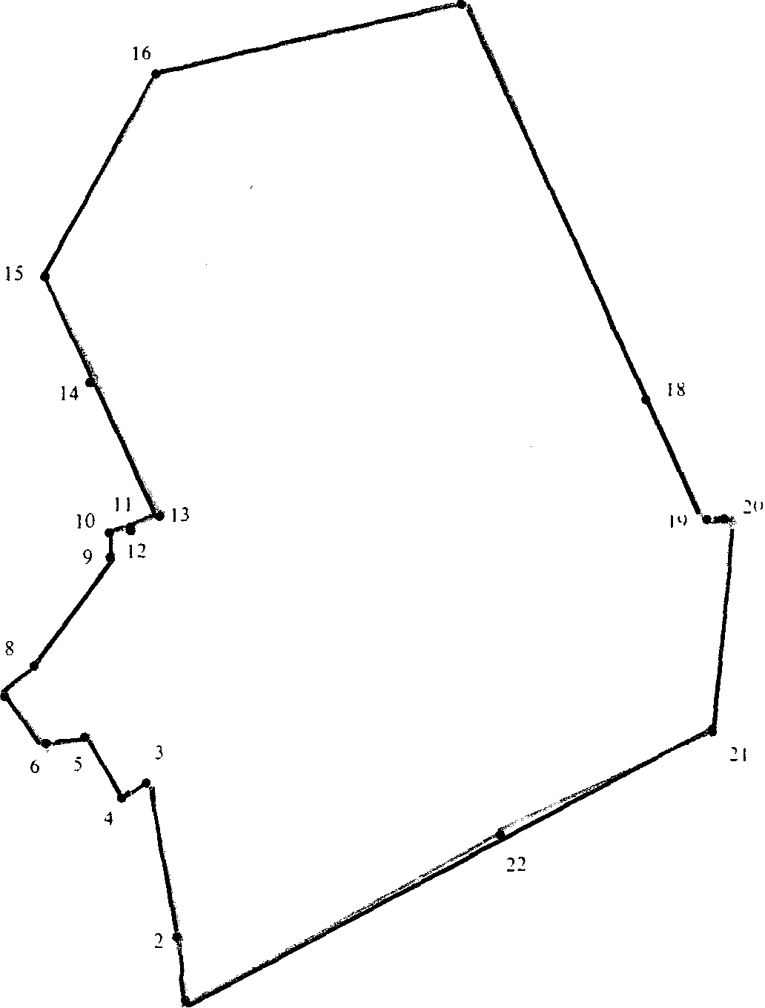

СОДЕРЖАНИЕ:

- Решение № 213 внеочередной шестидесятой сессии от 31.05.2024г «Об исполнении бюджета Садовского сельсовета Краснозерского района Новосибирской области за 2023год».
- Решение № 214 внеочередной шестидесятой сессии от 31.05.2024г «О выполнении прогноза социально - экономического развития Садовского сельсовета Краснозерского района Новосибирской области за 2023 год».
- Информация от РОСРЕЕСТРА.

СОВЕТ ДЕПУТАТОВ
САДОВСКОГО СЕЛЬСОВЕТА КРАСНОЗЕРСКОГО РАЙОНА
НОВОСИБИРСКОЙ ОБЛАСТИ
шестого созыва

РЕШЕНИЕ
Внеочередной шестидесятой сессии

от 31.05.2024 п. Садовый № 213

Об исполнении бюджета Садовского сельсовета
Краснозерского района Новосибирской области за 2023год

В соответствии с бюджетным кодексом Российской Федерации, Федеральным законом «Об общих принципах организации местного самоуправления в Российской Федерации» от 06.10.2003 года 131-ФЗ,
Положения «О бюджетном процессе в Садовском сельсовете Краснозерского района Новосибирской области утвержденным решением № 160 сорок второй сессией Совета депутатов Садовского сельсовета Краснозерского района Новосибирской области от 19.06.2023г, руководствуясь Уставом Садовского сельсовета Краснозёрского района Новосибирской области:

1. Утвердить отчет об исполнении бюджета Садовского сельсовета за 2023 года согласно приложениям.
2. Настоящее Решение вступает в силу с момента его подписания и подлежит официальному опубликованию в периодическом печатном издании «Бюллетень органа местного самоуправления Садовского сельсовета Краснозерского района Новосибирской области».

Глава Председатель Совета депутатов
Садовского сельсовета Садовского сельсовета
Краснозерского района Краснозерского района
Новосибирской области Новосибирской области
Н.Н. Пуртов А.Б. Бондарев

СОВЕТ ДЕПУТАТОВ
САДОВСКОГО СЕЛЬСОВЕТА
КРАСНОЗЕРСКОГО РАЙОНА
НОВОСИБИРСКОЙ ОБЛАСТИ
шестого созыва

РЕШЕНИЕ
внеочередной шестидесятой сессии
пос. Садовый
от 31.05.2024 г № 214

О выполнении прогноза социально-экономического
развития Садовского сельсовета Краснозерского района
Новосибирской области за 2023 год

Заслушав и обсудив доклад Главы Садовского сельсовета Пуртова Н.Н. «О выполнении прогноза социально-экономического развития Садовского сельсовета Краснозерского района Новосибирской области за 2023 год», Совет депутатов Садовского сельсовета Краснозерского района Новосибирской области
РЕШИЛ:
1. Доклад Главы Садовского сельсовета Пуртова Н.Н. «О выполнении прогноза социально-экономического развития Садовского сельсовета Краснозерского района Новосибирской области за 2023 год» принять к сведению.
2. Рекомендовать администрации Садовского сельсовета, постоянным комиссиям Совета депутатов Садовского сельсовета при формировании плана социально-экономического развития Садовского сельсовета в обязательном порядке учитывать проблемы развития предприятий и организаций, обозначенных в прогнозах социально- экономического развития.
3. Опубликовать настоящее решение в периодическом печатном издании «Бюллетень органов местного самоуправления Садовского сельсовета Краснозерского района Новосибирской области»
4. Контроль за исполнением данного решения возложить председателю постоянной комиссии Совета депутатов Садовского сельсовета Краснозерского района Новосибирской области по вопросам местного самоуправления, по социальному развитию и мандатной комиссии депутат.
5. Настоящее решение вступает в силу после его опубликования.

Глава Садовского сельсовета Председатель Совета депутатов
Краснозерского района Садовского сельсовета
Новосибирской области Краснозерского района
Новосибирской области
Н.Н. Пуртов А.Б.Бондарев


Новосибирским Росреестром проведен первый полет с использованием БВС в 2024 году

С помощью беспилотного летательного аппарата Управлением Росреестра по Новосибирской области в апреле обследовано 249 земельных участков, полеты совершены над территорией поселка Бибиха Кубовинского сельсовета Новосибирского района общей площадью 203 гектара.
Полученные данные будут применяться для определения фактического использования земельных участков, координат характерных точек их границ в целях проверки корректности сведений о границах в Едином государственном реестре недвижимости, а также для проведения профилактических мероприятий среди землепользователей.
Новосибирский Росреестр продолжает реализацию проекта по использованию беспилотных летательных аппаратов и уже в мае 2024 года планируется проведение еще нескольких полетов над территориями садоводческих товариществ в Советском районе города Новосибирска.

материал подготовлен Управлением Росреестра
по Новосибирской области

Новосибирский Росреестр передает в органы местного самоуправления «старые» документы на землю

В 2024 году Управление Росреестра по Новосибирской области проводит работу по передаче в органы местного самоуправления региона оригиналов документов, удостоверяющих права на ранее учтенные земельные участки и оформленных до дня вступления в силу Федерального закона от 21.07.1997 № 122-ФЗ «О государственной регистрации прав на недвижимое имущество и сделок с ним».
К таким документам относятся:
- свидетельства о праве (на право) собственности на землю;
- государственные акты на право собственности на землю, пожизненного наследуемого владения, бессрочного (постоянного) пользования землей.
Правоудостоверяющие документы часто бывают нужны владельцам, наследникам земельных участков, земельных долей для регистрации права, предъявления в суды, в органы власти. Органами местного самоуправления данные документы используются для выявления правообладателей ранее учтенных объектов недвижимости.
В апреле в администрации Каргатского, Кыштовского, Маслянинского, Черепановского районов передано 38 тысяч документов на землю.
Теперь граждане и юридические лица могут получить копии правоудостоверяющих документов на ранее учтенные земельные участки Каргатского, Кыштовского, Маслянинского, Черепановского районов в органах местного самоуправления по месту их расположения.

материал подготовлен Управлением Росреестра
по Новосибирской области

Как не стать обманутым дольщиком

За последние несколько лет сфера долевого строительства претерпела колоссальные изменения, благодаря чему она стала более привлекательной и безопасной для покупателей недвижимости.
Несмотря на это, как и в любой схеме покупки недвижимости, существуют свои риски и чтобы их минимизировать, необходимо придерживаться некоторых правил, о которых рассказали специалисты Управления Росреестра по Новосибирской области.
Проверить застройщика
1. Единый государственный реестр юридических лиц https://egrul.nalog.ru/index.html поможет удостовериться, зарегистрирован ли застройщик в качестве юридического лица.
2. Единая информационная система жилищного строительства (ЕИСЖС) https://наш.дом.рф подскажет включен ли застройщик в Единый реестр застройщиков и есть ли у него проблемные объекты в Едином реестре проблемных объектов.
3. Единый федеральный реестр сведений о банкротстве https://bankrot.fedresurs.ru содержит информацию о банкротстве застройщиков.
В социальных сетях (форумы, группы), СМИ почитайте отзывы о компании, в том числе изучите мнение о предыдущих проектах застройщика.
Проверить новостройку
Сервис проверки новостроек в ЕИСЖС содержит актуальную информацию о строящемся объекте.
Здесь вы сможете изучить разрешение на строительство и проектную декларацию. Кроме того, вы сможете увидеть актуальные фотографии и оценить темпы строительства.
Информацию о земельном участке, на котором осуществляется строительство, можно получить на сайте Росреестра https://rosreestr.gov.ru/eservices/services/, используя сервисы «Справочная информация по объектам недвижимости», «Публичная кадастровая карта».
Соблюдая эти правила, потенциальный участник долевого строительства сможет минимизировать риски на первом этапе до заключения договора участия в долевом строительстве.
Проверить проект договора участия в долевом строительстве
Несмотря на то, что договор участия в долевом строительстве подлежит государственной регистрации в Росреестре, следует внимательно изучить все условия договора на предмет их соответствия требованиям действующего законодательства.
На что стоит обратить внимание:
- соответствие сведений о строящемся доме информации в проектной декларации;
- порядок внесения денежных средств в счет оплаты цены договора (после государственной регистрации договора в Росреестре).
Что еще важно знать о государственной регистрации
Завладеть чужим имуществом путем подачи документов на регистрацию, получив незаконный доступ к электронной подписи собственника, не получится.
Осуществить сделку об отчуждении прав в электронном виде возможно только при наличии в сведениях Единого государственного реестра недвижимости специальной отметки.
Чтобы внести такую отметку гражданин должен лично обратиться в офис МФЦ и подать соответствующее заявление.
В ряде случаев представление такого заявления не требуется, например, если гражданин подает документы в электронном виде через кредитную организацию или застройщика, которые подключены к веб-сервисам Росреестра.
В качестве дополнительной гарантии Росреестр направляет правообладателю объекта недвижимости уведомление о поступлении в электронном виде документов для регистрации перехода прав, подписанных его электронной подписью.

материал подготовлен Управлением Росреестра
по Новосибирской области

Средняя стоимость квадратного метра жилой недвижимости в Новосибирской области продолжает увеличиваться

В апреле 2024 года Управлением Росреестра по Новосибирской области зарегистрировано 17 846 прав на жилые помещения. Это на 43% больше, чем количество зарегистрированных прав в январе этого же года (12 448).
Договор купли-продажи продолжает удерживать позицию лидера среди оснований для приобретения жилья. На него приходится 35% от всех сделок с жильем. Это говорит о том, что классический формат купли-продажи все еще наиболее привлекателен для россиян, несмотря на множество других доступных форм приобретения недвижимости.
Что касается стоимости жилья, то средняя цена квадратного метра по договору купли-продажи в апреле 2024 года достигла отметки в 75 806 рублей. Это на 5% выше, чем было в апреле 2023 года – тогда данный показатель составил 72 285 рублей.
Стоит отметить март 2024 года, когда был зафиксирован рекорд текущего года по средней цене квадратного метра жилья в регионе. Тогда эта цифра достигла 80,6 тысяч рублей.

материал подготовлен Управлением Росреестра
по Новосибирской области

Новосибирский Росреестр передает в органы местного самоуправления «старые» документы на землю

В 2024 году Управление Росреестра по Новосибирской области проводит работу по передаче в органы местного самоуправления региона оригиналов документов, удостоверяющих права на ранее учтенные земельные участки и оформленных до дня вступления в силу Федерального закона от 21.07.1997 № 122-ФЗ «О государственной регистрации прав на недвижимое имущество и сделок с ним».
К таким документам относятся:
- свидетельства о праве (на право) собственности на землю;
- государственные акты на право собственности на землю, пожизненного наследуемого владения, бессрочного (постоянного) пользования землей.
Правоудостоверяющие документы часто бывают нужны владельцам, наследникам земельных участков, земельных долей для регистрации права, предъявления в суды, в органы власти. Органами местного самоуправления данные документы используются для выявления правообладателей ранее учтенных объектов недвижимости.
В мае в администрации Баганского, Болотнинского, Венгеровского, Здвинского, Северного, Сузунского, Убинского районов передано 54 тысячи документов на землю.
Теперь граждане и юридические лица могут получить копии правоудостоверяющих документов на ранее учтенные земельные участки Баганского, Болотнинского, Венгеровского, Здвинского, Северного, Сузунского, Убинского районов в органах местного самоуправления по месту их расположения.

Справка:
31.07.2023 вступил в силу Федеральный закон, в соответствии с которым Росреестр в срок до 01.01.2025 должен передать в муниципалитеты оригиналы бумажных документов, удостоверяющих права на ранее учтенные земельные участки и оформленных до 31.01.1998.

материал подготовлен Управлением Росреестра
по Новосибирской области

Управление Росреестра по Новосибирской области предупреждает население о недопущении пала на землях сельскохозяйственного назначения
Ежегодно с приходом весны фиксируются сельскохозяйственные палы (поджоги пожнивных остатков и сухостоя сорной растительности на землях сельскохозяйственного назначения), чем усложняется пожароопасная обстановка.
Управления Росреестра по Новосибирской области обращается ко всем юридическим и физическим лицам, правообладателям и пользователям сельскохозяйственных угодий и напоминает о недопустимости палов сухой травы и предупреждает землепользователей:
в соответствии с пунктами 218 и 283 Правил противопожарного режима в Российской Федерации, утвержденных постановлением Правительства Российской Федерации от 25 апреля 2012 года № 390, запрещено выжигание сухой травянистой растительности, стерни, пожнивных остатков на землях сельскохозяйственного назначения и землях запаса, разведение костров на полях.
Использование открытого огня и разведение костров на землях сельскохозяйственного назначения и землях запаса могут производиться только при условии соблюдения требований пожарной безопасности, установленных Правилами противопожарного режима в Российской Федерации, а также нормативными правовыми актами Министерства Российской Федерации по делам гражданской обороны, чрезвычайным ситуациям и ликвидации последствий стихийных бедствий, принятыми по согласованию с Министерством природных ресурсов и экологии Российской Федерации и Министерством сельского хозяйства Российской Федерации.
Сельскохозяйственные палы приводят к снижению плодородия почвы, повреждению лесозащитных насаждений и зачастую приводят к возникновению крупных пожаров и угрожают населенным пунктам, и могут стать причиной гибели людей. Кроме того, запрещено в полосах отвода автомобильных дорог, полосах отвода и охранных зонах железных дорог, путепроводов и продуктопроводов выжигать сухую травянистую растительность, разводить костры, сжигать хворост, порубочные остатки и горючие материалы, а также оставлять сухостойные деревья и кустарники. В целях пресечения фактов выжигания растительности и предупреждения возникновения чрезвычайных ситуаций, вызванных пожарами, возникшими в том числе при сплошном выжигании растительности (палами), 01 февраля 2019 года утвержден План работы Управления Росреестра по Новосибирской области по участию в предупреждении и ликвидации последствий чрезвычайных ситуаций, вызванных пожарами, возникшими в том числе при сплошном выжигании растительности (палами), на территории Новосибирской области.
В рамках проведения надзорных функций по государственному земельному надзору Управлением проводятся обследования земельных участков на наличие признаков чрезвычайных ситуаций (стихийных свалок, сжигания мусора, наличие сухой травы вблизи автомобильных дорог). С целью предупреждения чрезвычайных ситуаций проводятся беседы с землепользователями, собственниками земельных участков о вреде выжигания сухой травянистой растительности, стерни, пожнивных остатков на землях сельскохозяйственного назначения и опасности возникновения крупных пожаров. Следует отметить, что за пожарную безопасность и состояния плодородия почвы несут ответственность землепользователи, собственники земельных участков.
Работа Управления Росреестра по Новосибирской области по профилактике и предупреждению чрезвычайных пожароопасных ситуаций проводится в тесном взаимодействии с Главным Управлением МЧС России по Новосибирской области, Управлением Россельхознадзора по Новосибирской области, уполномоченными органами государственной власти по Новосибирской области, иными органами государственной власти, органами местного самоуправления. В случае обнаружения признаков, указывающих на возможность возникновения чрезвычайной ситуации, государственные инспекторы Управления Росреестра по Новосибирской области сообщают о данных фактах уполномоченным лицам органов местного самоуправления.
Просим Вас проявить максимальную ответственность и не допускать возгорания сухой растительности. Будьте осторожны с огнем! Обнаружив возгорание, попытайтесь остановить распространение огня своими силами и сообщите по телефону:
- на Единый телефон экстренных служб – 112;
- в Пожарно-спасательную службу МЧС России – 101;
- «Единый телефон доверия» ГУ МЧС России по Новосибирской области - 8(383) 239-99-99;

материал подготовлен Управлением Росреестра
по Новосибирской области

Соучредители:
администрация Садовского сельсовета

Совет депутатов Садовского сельсовета
Адрес редакционного Совета: 632922 НСО Краснозерский район,

п. Садовый, ул. Почтовая ,10

тел.8-383-57-73-134
Председатель редакционного
Совета: Н.Н. Пуртов, тел.73-202

Тираж 5 экз.

